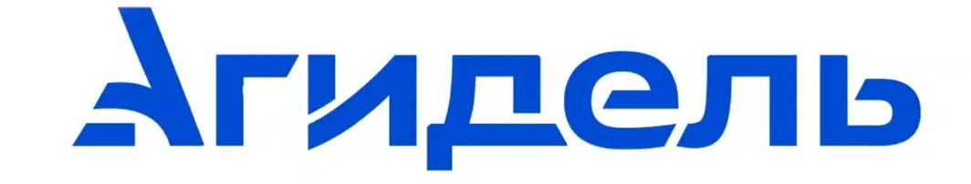
АФИША МЕРОПРИЯТИЙ
ДЕКАБРЬ 2025г

 | Наименование мероприятия | Дата, время | Место проведения | Ответственный исполнитель
1 | Онлайн-лекция  "Ложные новости: как не стать жертвой манипуляций" | 01.12.2025 в 11.00 | Центр общения старшего поколения | Руководитель КС - Муллакаева Розалия Фанильевна  8(34731) 27-985
2 | Онлайн-лекция  "Обман под бой курантов: популярные схемы мошенничества перед Новым годом" | 04.12.2025 в 12.00 | Центр общения старшего поколения | Руководитель КС - Муллакаева Розалия Фанильевна  8(34731) 27-985
3 | Посещение выставки, посвященной Году Защитника Отечества, организованной архивной службой администрации ГО г.Агидель | 05.12.2025 в 14.00 | Центр общения старшего поколения | Руководитель КС - Муллакаева Розалия Фанильевна  8(34731) 27-985
4 | "Город художников"  мастер-класс к Международному дню художника | 08.12.2025 в 14.00 | Центр общения старшего поколения | Руководитель КС - Муллакаева Розалия Фанильевна  8(34731) 27-985
5 | "Все о пенсиях" | 10.12.2025 в 15.00 | Центр общения старшего поколения | Руководитель КС - Муллакаева Розалия Фанильевна  8(34731) 27-985
6 | К 100-летию со дня рождения В.Я. Шаинского.  Конкурс караоке | 12.12.2025 в 15.00 | Центр общения старшего поколения | Руководитель КС - Муллакаева Розалия Фанильевна  8(34731) 27-985
7 | К Международному дню чая.  Чаепитие с историей. | 15.12.2025 в 15.00 | Центр общения старшего поколения | Руководитель КС - Муллакаева Розалия Фанильевна  8(34731) 27-985
8 | День энергетика | 22.12.2025 в 15.00 | Центр общения старшего поколения | Руководитель КС - Муллакаева Розалия Фанильевна  8(34731) 27-985
9 | К Международному дню кино.  Киноквиз. | 26.12.2025 в 15.00 | Центр общения старшего поколения | Руководитель КС - Муллакаева Розалия Фанильевна  8(34731) 27-985

В план могут быть внесены изменения, а так же могут быть уточнены даты мероприятий.
Руководитель клиентской службы
(на правах отдела) в городе Агидель Р.Ф.Муллакаева

